Roteiro da tarefa

Vamos fazer puzzles!...

Ciclo recomendado: 1º ciclo

Tema predominante: Geometria

Finalidades:
  - Reconhecer formas geométricas simples, bem como desenvolver a capacidade para descrever figuras geométricas e para completar e inventar padrões;
  - Classificar figuras geométricas de um modo intuitivo;
  - Obter figuras geométricas por composição de outras, nomeadamente triângulos e quadriláteros;
  - Desenvolver a noção de medida de área e de perímetro;
- Explicar e confrontar as suas ideias, justificar as suas opiniões e descrever processos
utilizados na realização de actividades.

Apresentação e exploração da tarefa
Os alunos poderão trabalhar individualmente ou em grupo.
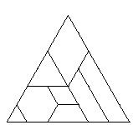

Numa primeira fase deverão recortar as peças do puzzle e, posteriormente, colori-las.

1. Encontra diferentes critérios que te permitam agrupar as peças do puzzle em dois ou mais grupos.
(Sugestão: Classifica os polígonos que obtiveste.)
2. Constrói triângulos utilizando mais do que uma peça do puzzle.
3. Usando pelo menos seis peças do puzzle, constrói uma figura geométrica de quatro lados, paralelos dois a dois.
4. Constrói três hexágonos com as peças do puzzle.
5. Com todas as peças do puzzle, investiga outras construções possíveis.
6. Tomando como unidade de medida a área e o perímetro do menor triângulo do puzzle, determina a área e o perímetro das peças do puzzle.

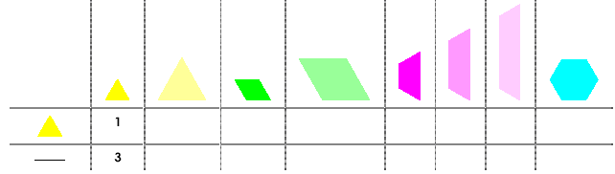

Possíveis extensões da tarefa
1.
- Formar grupos de quatros alunos;
- Juntar todas as peças;
- Reproduzir o padrão:

   …

- Completa a sequência até esgotares as peças.
- Inventa outros padrões.

2. Explorar os conceitos de ângulo agudo e obtuso.
(Sugestão: sobrepor as peças e assinalar o número de lados e com apenas duas cores de marcadores marcar os ângulos geometricamente iguais.)

3. Qual a relação entre a amplitude de um ângulo giro e a amplitude dos ângulos internos dos polígonos regulares (apresentados anteriormente).

Vamos investigar…

Qual a relação entre a soma dos ângulos internos dos polígonos e o número de lados.

(Adaptado de www2.apm.pt/portal/índex.php?id=33000699)

